实验一 天球仪的使用

一、实验目的
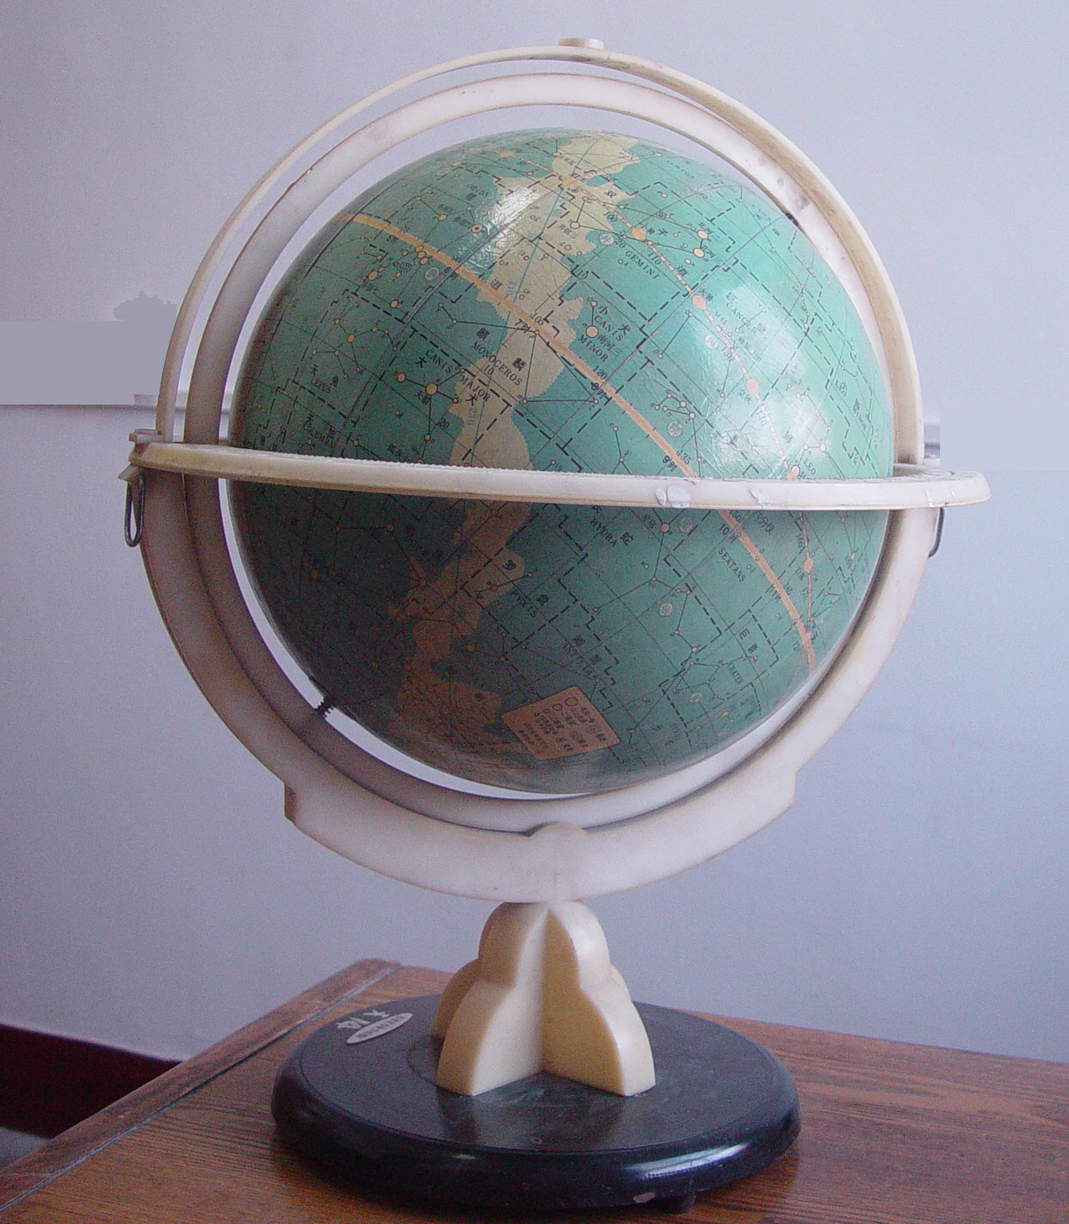
学习使用天球仪，进一步巩固天球坐标系的知识
二、实验仪器
天球仪
天球仪的构造及校准：天球仪是一个表述各种天体坐标和演示天体视运动的天球模型。球面上标有亮星的位置、星名、国际通用的星座以及几种天球坐标系的标志和度数。天球仪上还绘有赤道圈、赤经圈、赤纬圈和黄道圈。赤道圈和黄道圈的夹角约23°26′，两圈的交点为春分点和秋分点。赤道上标有赤经的刻度。黄道上标有黄经和日期，用以表示一年中太阳在黄道上的视位置。天球仪的中间轴代表天轴，它与球面相交的两点为天球的南极与北极。天轴的两端固定在竖直圆环上，竖环代表子午圈，用它可读取任意天体中天时的地平高度。实验时还可以根据观测点的地理纬度调节天极的高度。天球仪上与子午圈垂直的水平圆环代表地平圈，刻度为方位角。子午圈与地平圈的两交点为南点与北点。
图sh1.1 天球仪
一个装置正确的天球仪必须满足以下条件：
(1) 赤道圈与地平圈相交的两点分别通过正东、正西两点。
(2) 东西两点与子午圈南点均相距90º。
三、仪器的使用
使用天球仪可以解决以下几类问题：
1. 求已知北京地区（ φ= 40°）某区时的天象。
2. 粗略确定天体的赤经和赤纬。
3. 已知某一天体的赤经和赤纬，确定观测时刻该天体在天球上的位置（时角、地平高度和方位角），即进行粗略的坐标变换。
4. 了解地面上不同纬度处天体的视运动情况。
四、练习
- 读出以下恒星的赤经（α）、赤纬（δ）、黄经（λ）和黄纬（β）：轩辕十四、大陵五、织女星、参宿七。
- 读出在春分、夏至、秋分和冬至及实习当天的太阳的坐标：α、δ、λ、β。
- 某类星体的α= 12^{h} 28^{m}，δ= +02°13′，在天球上找到它的位置，并指出它所在的星座。
- 说明在两极地区和赤道处天体周日视运动情况，以及在3月21日、6月22日、9月23日、12月23日太阳在以上地区的周日视运动情况。
- 求在广州（φ = +23°）老人星过天子午圈时的高度？在北京能看到老人星吗？
- 求天狼星在恒星时S = 5^{h}时的时角、地平高度和方位角。
- 找出观测当晚北京时间20^{h}：00^{m}:00^{s} 时的天象。
在北京(φ=+40°)2004年10月1日3^{h}36^{m}观测到某卫星地平高度h= 30°，方位角A=112°，求此卫星的α、δ。

